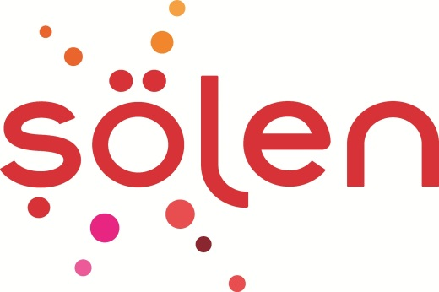

**Basın Bülteni**

**AMADA**

**SILVER FELIS ÖDÜLÜNÜ KAZANDI**

**Amada, Curious Felis Ödülleri’nde "Amada Mood - Don’t Let the ‘Buts’ Hold You Back" adlı iletişim kampanyasıyla Yaratıcı Strateji Bölümü Global Düşünenler kategorisinde Silver Felis ödülüne layık görüldü.**

**Ödül, Şölen’in “global düşün, yerel davran” stratejisiyle kapsayıcılık ve özgünlük anlamında MENA bölgesine özgü konumlandırdığı Amada markasının yerel pazarda ulaştığı başarıyı bir kez daha ortaya koydu.**

Reklam ve pazarlama sektöründeki yaratıcılığı teşvik etmek amacıyla düzenlenen Curious Felis Ödülleri’nde, Şölen’in yerel pazara Amada Mood, "Don’t Let the ‘Buts’ Hold You Back" adlı iletişim kampanyasıyla Yaratıcı Strateji Bölümü Global Düşünenler kategorisinde Silver Felis ödülüne layık görüldü. Felis Ödülleri, bu yıl Brand Week İstanbul kapsamında Haliç Kongre Merkezi’nde gerçekleşti. Etkisini kanıtlamış kampanyaların arkasındaki yaratıcı stratejileri ve stratejistleri ödüllendirmeyi amaçlayan Curious Felis Ödülleri ise Dönüştüren Pazarlama Stratejisi ve Yaratıcı Strateji bölümü için düzenlenen törenlerle sahiplerini buldu.

**SEKTÖRE İLHAM VERİYOR**

Bu ödül Şölen’in küreselleşme konusundaki başarısını, aynı zamanda yerel ihtiyaçlara uyum sağlama ve özgünlük konusundaki üstün yeteneğini bir kez daha ortaya koydu. Şölen markalarıyla, yenilikçi ve yaratıcı stratejileriyle sektöre ilham vermeye devam ediyor.